|  |  |
| --- | --- |
| *s* | La retta dei numeri: esercizi di collocamento |

1. Colloca il numero 10 sulle seguenti rette dei numeri, nel modo più preciso che ti riesce.

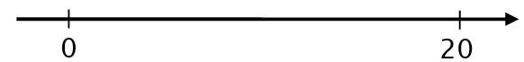

1. Colloca il numero “a” su queste rette dei numeri.

0

2∙a



5•a

0





0



-a

0



0,2•a

0



0

100•a



b

c



100

0







* 1. Inventa tu una situazione simile alle precedenti, da far risolvere ai tuoi compagni.